**HTML**

<section> seção genérica, tipo lista de artigos

<header> cabeçalho

<article> conteúdo relevante, como artigo de blog

<aside> conteúdo relacionado ao principal, lateral

<footer>

<h1.-<h6>

Links

<a href= ”” ></a> aponta pro link

<a target = “”_blank” ></a> como vai ser aberto

mailto - link email

Imagens

<img serc=”caminho da imagem”>

<img alt=”Descrição da imagem caso não carregue”>

Lista

<ul> ordem não é importante

<ol> tem ordem

<li> item da lista

**CSS**

Seletores e declarações

**Id e classes**

**.**class

#id so pode ser usado uma vez na pagina

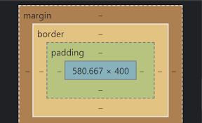

Margin **=** espaçamento entre os elementos

Border = circiulam padding e conteúdo

Padding = espaçamento entre borda e conteúdo

Content = conteúdo em si

Background-image: url(“”);

Background-position: top;

Border: 3px solid blue Largura tipo e cor

Border-radius: ;

Web safe fonts – tem na maioria dos navegadores

Font-family: ;

Font-size:

Font-style: italic normal;

Font-weight: bold normal; peso da fonte

Text-transform: uppercase lowercase capitalize;

Text-decoration: underline, overlie, line-through; linha no texto

Lsit-style-type: square Upper-roman “\1f44d”;

List-style-image: url(“”);

Dimensões e alinhamentos

Width

Height

Max-width

Max-height

Margin

Text-align